МИНИСТЕРСТВО НАУКИ И ВЫСШЕГО ОБРАЗОВАНИЯ РОССИЙСКОЙ ФЕДЕРАЦИИ

Федеральное государственное автономное образовательное учреждение высшего образования

ДАЛЬНЕВОСТОЧНЫЙ ФЕДЕРАЛЬНЫЙ УНИВЕРСИТЕТ

ШКОЛА ЕСТЕСТВЕННЫХ НАУК
Кафедра прикладной математики, механики, управления и программного обеспечения

Рындыч Роман Дмитриевич

ИНТЕЛЛЕКТУАЛЬНАЯ СИСТЕМА ДЛЯ ОПРЕДЕЛЕНИЯ ВИДОВ
ЭЛЕКТРОТЕХНИКИ

ОТЧЁТ

по дисциплине «Методы системного анализа и моделирования»
по образовательной программе подготовки бакалавров по направлению 02.03.03
"Математическое обеспечение и администрирование информационных систем"

Студент группы Б8404 _________/Р.Д.Рындыч
(подпись)
Руководитель зав. кафедрой ПММУиПО,
д.т.н, профессор ________/И. Л. Артемьева
(подпись)

г. Владивосток
2019 г.

Оглавление
Введение 3
1 Анализ предметной области 4
1.1 Анализ множества задач профессиональной деятельности 4
1.2 Анализ смысла ситуации 6
1.3 Анализ знаний предметной области 6
2 Построение модели предметной области 9
2.1 Построение модели онтологии с параметрами 9
2.2 Модель знаний предметной области, представленная множеством предложений-описаний значений имен 12
2.3 Построение модели ситуации 18
3 Проект системы, основанной на знаниях 19
3.1 Архитектура системы 19
3.2 Use-case диаграмма 22
3.3 Структура базы данных 22
3.4 Проверка ограничений целостности 31
3.5 Проект решателя задач 32
3.6 Проект интерфейса системы 32
4 Описание программного средства 39
4.1 Инструменты разработки 39
4.2 Решатель задач 42
4.3 Интерфейс системы 42
5 Тестирование 59
5.1 Тестирование редактора знаний 59
5.2 Тестирование решателя задач 65
Заключение 67
Список литературы 68

Введение
На начальном этапе исследований по искусственному интеллекту возникло всеобщее убеждение, что за интеллектуальным поведением человека скрываются его знания об окружающем мире. Речь идет о знаниях, которыми обладают специалисты профессионалы. Для автоматизации решения таких задач используются интеллектуальные системы, основанные на знаниях.
Интеллектуальная система, основанная на знаниях, представляет собой такую систему, в которой с помощью логического вывода знания применяются к решению поставленных задач.
В данной работе рассматривается разработка интеллектуальной системы, основанной на знаниях, решающей задачу классификации электротехники.
В современном мире существует множество самых разнообразных электрических механизмов, в том числе робототехника, которая развивается очень стремительно. Для корректной интеграции человекоподобных роботов в повседневную жизнь необходимо точно классифицировать вид механизма, чтобы правильно построить алгоритм взаимодействия с ним. Данный курсовой проект представляет собой прототип такого метода, и одна из главных задач является построение системы с возможностью расширения.
Таким образом, цель данной работы – разработка проекта системы, основанной на знаниях.
Для достижения поставленной цели необходимо решить следующие задачи:
- Разработка модели предметной области «Определение видов электротехники»;
- Разработка проекта системы для данной предметной области;
- Реализовать программную систему в виде приложения;
- Провести тестирование данной программной системы.

Анализ предметной области

Анализ множества задач профессиональной деятельности
В данной предметной области решается задача определения вида (класса) электротехники, с которым пользователь ознакомился впервые. Объектом задачи является экземпляр электротехники. Результатом решения задачи является предполагаемый вид электротехники.
Рассматриваются следующие виды электротехники:
- Электробритва;
- Тепловентилятор;
- Ноутбук;
- Телевизор;
- Робот-пылесос.
При определении вида электротехники анализируется значение следующих признаков:
- Потребление электроэнергии;
- Тип питающего элемента;
- Теплоотдача;
- Шум;
- Обновления;
- Количество настроек;
- Производство мусора;
- Цена;
- Нагрузка на глаза;
- Возможность синхронизации с Google;
- Распространенность в СМИ;
- Возможность ремонта в домашних условиях;
- Количество расходников;
- Защита от негативных факторов окружающей среды;
- Типы воспроизводимого контента.
Для кодирования значения свойства «Потребление электроэнергии» используются размерные значения с размерностью «Вт».
Для кодирования значения свойства «Тип питающего элемента» используются скалярные значения «Аккумулятор», «Электросеть».
Для кодирования значения свойства «Теплоотдача» используются скалярные значения «Малая», «Средняя», «Высокая».
Для кодирования значения свойства «Шум» используются размерные значения с размерностью «дБ».
Для кодирования значения свойства «Обновления» используются скалярные логические значения «Да», «Нет».
Для кодирования значения свойства «Количество настроек» используются размерные значения с размерностью «Шт».
Для кодирования значения свойства «Производство мусора» используются размерные значения с размерностью «грамм».
Для кодирования значения свойства «Цена» используются размерные значения с размерностью «рубль».
Для кодирования значения свойства «Нагрузка на глаза» используются скалярные логические значения «Да», «Нет».
Для кодирования значения свойства «Возможность синхронизации с Google» используются скалярные логические значения «Да», «Нет».
Для кодирования значения свойства «Распространенность в СМИ» используются размерные значения с размерностью «роликов/50 роликов».
Для кодирования значения свойства «Возможность ремонта в домашних условиях» используются скалярные логические значения «Да», «Нет».
Для кодирования значения свойства «Количество расходников» используются размерные значения с размерностью «шт».
Для кодирования значения свойства «Защита от негативных факторов окружающей среды» используются скалярные значения «Водозащита», «Нет», «экранирование от пыли».
Для кодирования значения свойства «Типы воспроизводимого контента» используются скалярные значения «Нет», «Видеоконтент», «Музыкальный контент», «Графический контент».

Анализ смысла ситуации
Ситуация – это случай определения специалистом вида электротехники. В каждой ситуации рассматривается один экземпляр электротехники.
Определяя класс электротехники, специалист определяет возможные значения его признаков. Например, «Тип питающего элемента» равен «Аккумулятор».
Терминами для описания ситуации являются «признаковое описание электротехники», «значение признаков электротехники» и «класс электротехники».
«Признаковое описание электротехники» является понятием, соответствующим множеству. Термин «Признаковое описание электротехники» обозначает конечное множество названий признаков рассматриваемого электротехники.
«Значение признаков электротехники» является понятием, соответствующим множеству конечных отображений. Область определения каждого отображения – множество, состоящее из названий признаков электротехники. Область значений – множество, состоящее из возможных значений этих признаков.
Ограничение целостности ситуации:
• Признаковое описание рассматриваемого электротехники является непустым множеством признаков.

Анализ знаний предметной области
С каждым значением класса электротехники связывается множество признаков, которые имеет смысл рассматривать для определения класса данной электротехники. Множество таких признаков образует признаковое описание класса электротехники.
Множество терминов для описания знаний образуют следующие термины: «признаки», «классы электротехники», «значение признака для класса электротехники», «возможные значения», «признаковое описание класса электротехники».
«Признаки» является понятием, соответствующим разреженным множествам. Термин «признаки» обозначает конечное множество названий признаков рассматриваемой электротехники.
«Классы электротехники» является понятием, соответствующим разреженным множествам. Термин «классы электротехники» обозначает конечное множество названий классов электротехники.
«Значение признаков для класса электротехники» является понятием, соответствующим множеству конечных отображений. Областью определения отображений является множество названий классов электротехники и множество названий признаков электротехники. Областью значений отображения является множество конечных подмножеств множества логических, скалярных или размерных значений.
«Возможные значения» является понятием, соответствующим конечным отображениям. Областью определения отображения является множество названий признаков электротехники. Областью значений отображения является множество конечных подмножеств множества логических, скалярных или размерных значений.
«Признаковое описание класса электротехники» является понятием, соответствующим разреженному множеству. Термин «признаковое описание класса электротехники» обозначает конечное множество названий признаков электротехники.
Ограничения целостности знаний:
- Для любой электротехники, множество признаков, принадлежащих признаковому описанию этой электротехники, является непустым множеством;
- Для любой электротехники, для каждого признака из признакового описания этой электротехники, множество значений этого признака содержит хотя бы один элемент;
- Для любой электротехники, для любого признака, содержащегося в признаковом описании этой электротехники, множество значений для этого признака электротехники является собственным подмножеством множества возможных значений этого признака.
Связь между двумя системами понятий задают следующие утверждения:
- Значения признаков из признакового описания электротехники является значением этого признака для данной электротехники.

Построение модели предметной области

Построение модели онтологии с параметрами
Определение вспомогательных терминов:
1. Множество значений = ({} N ∪ [] R).
Термин «множество значений» обозначает множество областей возможных значений всех признаков (множество имен (области качественных значений) и вещественные интервалы (области количественных значений)).
Определение системы понятий знаний.
Описание сортов терминов для описания знаний:
- сорт признаки: {} N\ ∅.
Термин «признаки» обозначает конечное множество названий признаков рассматриваемого электротехники.
- сорт класс электротехники: {} N\ ∅.
Термин «класс электротехники» обозначает конечное множество названий видов электротехники.
- сорт возможные типы признаков: {Скалярные значения, Размерные значения, Логический}.
Термин «возможные типы признаков» обозначает конечное множество названий типов признаков
- сорт тип признака: признаки → возможные типы признаков.
Термин «тип признака» обозначает функцию, сопоставляющую каждому признаку элемент из множества возможных значений типов признаков
- сорт множество возможных значений типов признаков: возможные типы признаков → множество значений.
Термин «множество значений типа признака» обозначает функцию, сопоставляющую каждому возможному типу признаков область возможных значений.
- сорт возможные значения признаков: признаки → множество значений.
Термин «возможные значения признаков» обозначает функцию, сопоставляющую каждому признаку область возможных значений этого признака.
- сорт признаковое описание класса электротехники: класс электротехники → {} признаки.
Термин «признаковое описание класса электротехники» обозначает функцию, сопоставляющую каждому классу электротехники подмножество множества признаков, образующих признаковое описание этого класса электротехники.
- сорт значения признаков для класса электротехники: {(v: (× класс электротехники, признаки) π (2, v) ∈ признаковое описание класса электротехники (π (1, v)))} → множество значений.
Термин «значения признаков для класса электротехники» обозначает функцию, сопоставляющую каждому классу электротехники и признаку, входящему в признаковое описание класса этой электротехники, область значений этого признака.
Ограничения целостности знаний:
- (v: класс электротехники) (признаковое описание класса электротехники (v) ≠ ∅).
Для любого класса электротехники множество признаков, принадлежащих признаковому описанию класса электротехники – непустое множество.
- (v: признаки) (тип признака (v) ≠ ∅).
Для любого признака значение типа этого признака – непустое множество.
- (v: признаки) (возможные значения признаков (v) ≠ ∅).
Для любого признака множество возможных значений этого признака - непустое множество.
- (v₁: признаки) (v₂: тип признака (v₁)) (множество возможных значений признака (v₁) ⊂ множество возможных значений типов признаков (v₂)).
Для любого признака, для любого типа этого признака множество возможных значений этого признака является подмножеством множества возможных значений типа этого признака.
- (v₁: класс электротехники) (v₂: признаковое описание класса электротехники (v₁)) (значение признаков для класса электротехники (v₁, v₂) ≠ ∅).
Для любого класса электротехники, для каждого признака из признакового описания этого класса электротехники множество значений этого признака для данного класса электротехники содержит хотя бы один элемент.
- (v₁: класс электротехники) (v₂: признаковое описание класса электротехники (v₁)) (значение признаков для класса электротехники (v₁, v₂) ⊂ возможные значения (v₂)).
Для любого класса электротехники, для любого признака, содержащегося в признаковом описании этого класса электротехники, множество значений признаков для этого класса является подмножеством множества возможных значений этого признака.
Определение системы понятий действительности.
Описание сортов терминов для описания ситуаций:
- сорт класс экземпляра электротехники: класс электротехники.
Термин «класс экземпляра электротехники» обозначает класс электротехники данного экземпляра.
- сорт признаковое описание электротехники: {} признаки.
Термин «признаковое описание электротехники» обозначает подмножество множества признаков электротехники, которые были определены специалистом.
- сорт значение признака электротехники: признаковое описание электротехники → множество значений.
Термин «значение признака электротехники» обозначает функцию, сопоставляющую каждому признаку из признакового описания электротехники значение этого признака.
Ограничения целостности ситуации:
- Признаковое описание электротехники ≠ ∅.
Признаковое описание электротехники не является пустым множеством.
- (∀ v ∈ признаковое описание электротехники) значение признака электротехники (v) ∈ возможные значения (v).
Для любого признакового описания электротехники, значение этого признакового описания электротехники является частью возможных значений этого признакового описания электротехники.
Связь между знаниями и действительностью:
1. (v: признаковое описание класса электротехники (класс экземпляра электротехники)) (значение признака электротехники (v)) ∈ (значение признака электротехники (класс экземпляра электротехники, v)).
Значения признаков из признакового описания класса электротехники, входящих в признаковое описание класса электротехники, к которому принадлежит экземпляр электротехники, принадлежит значениям этого признака для данного класса электротехники.

Модель знаний предметной области, представленная множеством предложений-описаний значений имен
- Признаки = {Потребление электроэнергии, Тип питающего элемента, Теплоотдача, Шум, Обновления, Количество настроек, Производство мусора, Цена, Нагрузка на глаза, Возможность синхронизации с Google, Распространенность в СМИ, Возможность ремонта в домашних условиях, Количество расходников, Защита от негативных факторов окружающей среды, Типы воспроизводимого контента}.
- Класс электротехники = {Электробритва, Тепловентилятор, Ноутбук, Телевизор, Робот-пылесос}.
- Возможные значения = (𝜆(v: {Потребление электроэнергии, Тип питающего элемента, Теплоотдача, Шум, Обновления, Количество настроек, Производство мусора, Цена, Нагрузка на глаза, Возможность синхронизации с Google, Распространенность в СМИ, Возможность ремонта в домашних условиях, Количество расходников, Защита от негативных факторов окружающей среды, Типы воспроизводимого контента}) /
(v = Потребление электроэнергии ⇒ R [3,4;2500])
(v = Тип питающего элемента ⇒ {Аккумулятор, Электросеть})
(v = Теплоотдача ⇒ {Малая, Малая-средняя, Средняя, Высокая})
(v = Шум ⇒ R [20;90])
(v = Обновления ⇒ {Да, Нет})
(v = Количество настроек ⇒ I [0;150])
(v = Производство мусора ⇒ R [0;350])
(v = Цена ⇒ R [420;200000])
(v = Нагрузка на глаза ⇒ {Да, Нет})
(v = Возможность синхронизации с Google ⇒ {Да, Нет})
(v = Распространенность в СМИ ⇒ I [0; 18])
(v = Возможность ремонта в домашних условиях ⇒ {Да, Нет})
(v = Количество расходников ⇒ I [0; 6])
(v = Защита от негативных факторов окружающей среды ⇒ {Нет, Водозащита, Экранирование от пыли})
(v = Типы воспроизводимого контента ⇒ {Нет, Видеоконтент, Музыкальный контент, Графический контент}/ )
4. Признаковое описание класса электротехники = (𝜆(v: {Электробритва, Тепловентилятор, Ноутбук, Телевизор, Робот-пылесос}) /
(v = Электробритва ⇒ {Потребление электроэнергии, Тип питающего элемента, Теплоотдача, Шум, Обновления, Количество настроек, Производство мусора, Цена, Нагрузка на глаза, Возможность синхронизации с Google, Распространенность в СМИ, Возможность ремонта в домашних условиях, Количество расходников, Защита от негативных факторов окружающей среды, Типы воспроизводимого контента})
(v = Тепловентилятор ⇒ {Потребление электроэнергии, Тип питающего элемента, Теплоотдача, Шум, Обновления, Количество настроек, Производство мусора, Цена, Нагрузка на глаза, Возможность синхронизации с Google, Распространенность в СМИ, Возможность ремонта в домашних условиях, Количество расходников, Защита от негативных факторов окружающей среды, Типы воспроизводимого контента})
(v = Ноутбук ⇒ {Потребление электроэнергии, Тип питающего элемента, Теплоотдача, Шум, Обновления, Количество настроек, Производство мусора, Цена, Нагрузка на глаза, Возможность синхронизации с Google, Распространенность в СМИ, Возможность ремонта в домашних условиях, Количество расходников, Защита от негативных факторов окружающей среды, Типы воспроизводимого контента})
(v = Телевизор ⇒ {Потребление электроэнергии, Тип питающего элемента, Теплоотдача, Шум, Обновления, Количество настроек, Производство мусора, Цена, Нагрузка на глаза, Возможность синхронизации с Google, Распространенность в СМИ, Возможность ремонта в домашних условиях, Количество расходников, Защита от негативных факторов окружающей среды, Типы воспроизводимого контента})
(v = Робот-пылесос ⇒ {Потребление электроэнергии, Тип питающего элемента, Теплоотдача, Шум, Обновления, Количество настроек, Производство мусора, Цена, Нагрузка на глаза, Возможность синхронизации с Google, Распространенность в СМИ, Возможность ремонта в домашних условиях, Количество расходников, Защита от негативных факторов окружающей среды, Типы воспроизводимого контента}) / )
5. Значение для класса электротехники = (𝜆(v: {<Электробритва, Потребление электроэнергии>, <Электробритва, Тип питающего элемента>, <Электробритва, Теплоотдача>, <Электробритва, Шум>, <Электробритва, Обновления>, <Электробритва, Количество настроек>, <Электробритва, Производство мусора>, <Электробритва, Цена>, <Электробритва, Нагрузка на глаза>, <Электробритва, Возможность синхронизации с Google>, <Электробритва, Распространенность в СМИ>, <Электробритва, Возможность ремонта в домашних условиях>, <Электробритва, Количество расходников>, <Электробритва, Защита от негативных факторов окружающей среды>, <Электробритва, Типы воспроизводимого контента>, <Тепловентилятор, Потребление электроэнергии>, <Тепловентилятор, Тип питающего элемента>, <Тепловентилятор, Теплоотдача>, <Тепловентилятор, Шум>, <Тепловентилятор, Обновления>, <Тепловентилятор, Количество настроек>, <Тепловентилятор, Производство мусора>, <Тепловентилятор, Цена>, <Тепловентилятор, Нагрузка на глаза>, <Тепловентилятор, Возможность синхронизации с Google>, <Тепловентилятор, Распространенность в СМИ>, <Тепловентилятор, Возможность ремонта в домашних условиях>, <Тепловентилятор, Количество расходников>, <Тепловентилятор, Защита от негативных факторов окружающей среды>, <Тепловентилятор, Типы воспроизводимого контента>, <Ноутбук, Потребление электроэнергии>, <Ноутбук, Тип питающего элемента>, <Ноутбук, Теплоотдача>, <Ноутбук, Шум>, <Ноутбук, Обновления>, <Ноутбук, Количество настроек>, <Ноутбук, Производство мусора>, <Ноутбук, Цена>, <Ноутбук, Нагрузка на глаза>, <Ноутбук, Возможность синхронизации с Google>, <Ноутбук, Распространенность в СМИ>, <Ноутбук, Возможность ремонта в домашних условиях>, <Ноутбук, Количество расходников>, <Ноутбук, Защита от негативных факторов окружающей среды>, <Ноутбук, Типы воспроизводимого контента>, <Телевизор, Потребление электроэнергии>, <Телевизор, Тип питающего элемента>, <Телевизор, Теплоотдача>, <Телевизор, Шум>, <Телевизор, Обновления>, <Телевизор, Количество настроек>, <Телевизор, Производство мусора>, <Телевизор, Цена>, <Телевизор, Нагрузка на глаза>, <Телевизор, Возможность синхронизации с Google>, <Телевизор, Распространенность в СМИ>, <Телевизор, Возможность ремонта в домашних условиях>, <Телевизор, Количество расходников>, <Телевизор, Защита от негативных факторов окружающей среды>, <Телевизор, Типы воспроизводимого контента>, <Робот-пылесос, Потребление электроэнергии>, <Робот-пылесос, Тип питающего элемента>, <Робот-пылесос, Теплоотдача>, <Робот-пылесос, Шум>, <Робот-пылесос, Обновления>, <Робот-пылесос, Количество настроек>, <Робот-пылесос, Производство мусора>, <Робот-пылесос, Цена>, <Робот-пылесос, Нагрузка на глаза>, <Робот-пылесос, Возможность синхронизации с Google>, <Робот-пылесос, Распространенность в СМИ>, <Робот-пылесос, Возможность ремонта в домашних условиях>, <Робот-пылесос, Количество расходников>, <Робот-пылесос, Защита от негативных факторов окружающей среды>, <Робот-пылесос, Типы воспроизводимого контента>}) /
({<Электробритва, Потребление электроэнергии> ⇒ R [3,4;7,4], <Электробритва, Тип питающего элемента> ⇒ {Аккумулятор, Электросеть}, <Электробритва, Теплоотдача> ⇒ {Малая}, <Электробритва, Шум> ⇒ R [60;90], <Электробритва, Обновления> ⇒ {Нет}, <Электробритва, Количество настроек> ⇒ I [0;0], <Электробритва, Производство мусора> ⇒ R [5;15], <Электробритва, Цена> ⇒ R [420;5000], <Электробритва, Нагрузка на глаза> ⇒ {Нет}, <Электробритва, Возможность синхронизации с Google> ⇒ {Нет}, <Электробритва, Распространенность в СМИ> ⇒ I [1;2], <Электробритва, Возможность ремонта в домашних условиях> ⇒ {Да}, <Электробритва, Количество расходников> ⇒ I [1;2], <Электробритва, Защита от негативных факторов окружающей среды> ⇒ {Водозашита}, <Электробритва, Типы воспроизводимого контента> ⇒ {Нет},
<Тепловентилятор, Потребление электроэнергии> ⇒ R [1500;2500], < Тепловентилятор, Тип питающего элемента> ⇒ {Аккумулятор, Электросеть}, < Тепловентилятор, Теплоотдача> ⇒ {Высокая}, < Тепловентилятор, Шум> ⇒ R [20;60], <Тепловентилятор, Обновления> ⇒ {Нет}, <Тепловентилятор, Количество настроек> ⇒ I [2;4], <Тепловентилятор, Производство мусора> ⇒ R [0;0], <Тепловентилятор, Цена> ⇒ R [500;1500], <Тепловентилятор, Нагрузка на глаза> ⇒ {Нет}, <Тепловентилятор, Возможность синхронизации с Google> ⇒ {Нет}, <Тепловентилятор, Распространенность в СМИ> ⇒ I [0;0], <Тепловентилятор, Возможность ремонта в домашних условиях> ⇒ {Нет}, <Тепловентилятор, Количество расходников> ⇒ I [0;0], <Тепловентилятор, Защита от негативных факторов окружающей среды> ⇒ {Нет}, <Тепловентилятор, Типы воспроизводимого контента> ⇒ {Нет},
<Ноутбук, Потребление электроэнергии> ⇒ R [200;400], <Ноутбук, Тип питающего элемента> ⇒ {Аккумулятор, Электросеть}, <Ноутбук, Теплоотдача> ⇒ {Средняя}, <Ноутбук, Шум> ⇒ R [30;70], <Ноутбук, Обновления> ⇒ {Да}, <Ноутбук, Количество настроек> ⇒ I [100;150], <Ноутбук, Производство мусора> ⇒ R [0; 0], <Ноутбук, Цена> ⇒ R [7000;200000], <Ноутбук, Нагрузка на глаза> ⇒ {Да}, <Ноутбук, Возможность синхронизации с Google> ⇒ {Да}, <Ноутбук, Распространенность в СМИ> ⇒ I [5;15], <Ноутбук, Возможность ремонта в домашних условиях> ⇒ {Да}, <Ноутбук, Количество расходников> ⇒ I [3;5], <Ноутбук, Защита от негативных факторов окружающей среды> ⇒ {Нет}, <Ноутбук, Типы воспроизводимого контента> ⇒ {Видеоконтент, Музыкальный контент, Графический контент},
<Телевизор, Потребление электроэнергии> ⇒ R [80;120], <Телевизор, Тип питающего элемента> ⇒ {Электросеть}, <Телевизор, Теплоотдача> ⇒ {Малая, Средняя}, <Телевизор, Шум> ⇒ R [30;90], <Телевизор, Обновления> ⇒ {Да}, <Телевизор, Количество настроек> ⇒ I [3;125], <Телевизор, Производство мусора> ⇒ R [0;0], <Телевизор, Цена> ⇒ R [5500;70000], <Телевизор, Нагрузка на глаза> ⇒ {Да}, <Телевизор, Возможность синхронизации с Google> ⇒ {Да}, <Телевизор, Распространенность в СМИ> ⇒ I [5;18], <Телевизор, Возможность ремонта в домашних условиях> ⇒ {Нет}, <Телевизор, Количество расходников> ⇒ I [0;0], <Телевизор, Защита от негативных факторов окружающей среды> ⇒ {Водозащита, Экранирование от пыли}, <Телевизор, Типы воспроизводимого контента> ⇒ {Видеоконтент},
<Робот-пылесос, Потребление электроэнергии> ⇒ R [30;80], <Робот-пылесос, Тип питающего элемента> ⇒ {Аккумулятор}, <Робот-пылесос, Теплоотдача> ⇒ {Малая}, <Робот-пылесос, Шум> ⇒ R [43;73], <Робот-пылесос, Обновления> ⇒ {Да}, <Робот-пылесос, Количество настроек> ⇒ I [5;25], <Робот-пылесос, Производство мусора> ⇒ R [300;350], <Робот-пылесос, Цена> ⇒ R [6600;30000], <Робот-пылесос, Нагрузка на глаза> ⇒ {Нет}, <Робот-пылесос, Возможность синхронизации с Google> ⇒ {Да}, <Робот-пылесос, Распространенность в СМИ> ⇒ I [2;8], <Робот-пылесос, Возможность ремонта в домашних условиях> ⇒ {Да}, <Робот-пылесос, Количество расходников> ⇒ I [4;6], <Робот-пылесос, Защита от негативных факторов окружающей среды> ⇒ {Экранирование от пыли}, <Робот-пылесос, Типы воспроизводимого контента> ⇒ {Нет}}).

Построение модели ситуации
- Класс электротехники = Электробритва;
- Признаковое описание электротехники = {Потребление электроэнергии, Тип питающего элемента, Теплоотдача, Шум, Обновления, Количество настроек, Производство мусора, Цена, Нагрузка на глаза, Возможность синхронизации с Google, Распространенность в СМИ, Возможность ремонта в домашних условиях, Количество расходников, Защита от негативных факторов окружающей среды, Типы воспроизводимого контента};
- Значения признаков электротехники: (𝜆(v: {Потребление электроэнергии, Тип питающего элемента, Теплоотдача, Шум, Обновления, Количество настроек, Производство мусора, Цена, Нагрузка на глаза, Возможность синхронизации с Google, Распространенность в СМИ, Возможность ремонта в домашних условиях, Количество расходников, Защита от негативных факторов окружающей среды, Типы воспроизводимого контента}) /
(v = Потребление электроэнергии ⇒ 5,4), (v = Тип питающего элемента ⇒ Аккумулятор), (v = Теплоотдача ⇒ Малая), (v = Шум ⇒ 75), (v = Обновления ⇒ Нет), (v = Количество настроек ⇒ 0), (v = Производство мусора ⇒ 10), (v = Цена ⇒ 500), (v = Нагрузка на глаза ⇒ Нет), (v = Возможность синхронизации с Google ⇒ Нет), (v = Распространенность в СМИ ⇒ 1), (v = Возможность ремонта в домашних условиях ⇒ Да), (v = Количество расходников ⇒ 1), (v = Защита от негативных факторов окружающей среды ⇒ Водозащита), (v = Типы воспроизводимого контента ⇒ Нет)

Проект системы, основанной на знаниях

Архитектура системы
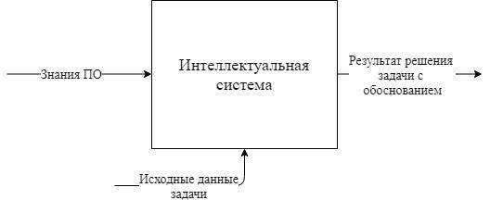
Рисунок 1 – Контекстная диаграмма
На рисунке 1 представлена контекстная диаграмма верхнего уровня системы, основанной на знаниях для определения видов электротехники.
На вход поступают знания предметной области и исходные данные. Результатом работы системы является результат решения задачи, заданной исходными данным, с обоснованием и в понятной пользователю форме.

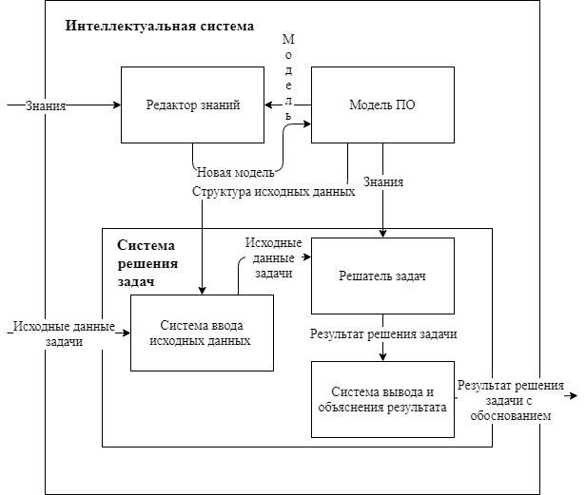Рисунок 2 – Архитектурно-контекстная диаграмма
На рисунке 2 представлена архитектурно-контекстная диаграмма системы, основанной на знаниях для определения вида электротехники. На диаграмме видны составные части системы: редактор знаний, модель ПО и система решения задач.
Редактор знаний предназначен для создания и редактирования модели предметной области. Специалисты ПО вносят в редактор свои знания о ней.
Модель предметной области является хранилищем данных, содержащим модель ПО, созданную в редакторе знаний.
Система решения задач на основе исходных данных пользователя и знаний предметной области выдает результат решения задачи с объяснением результата в понятном пользователю виде. Эта система также состоит из трех частей: решатель задач, система ввода исходных данных и система вывода и объяснения результата.
Система ввода исходных данных получает структуру исходных данных из модели ПО и на ее основе предоставляет пользователю форму для ввода исходных данных. Эта же система производит проверки на корректность и целостность входных данных. После получения необходимых данных от пользователя система передаст их решателю задач.
Решатель задач занимается решением задачи с заданными исходными данными методом опровержения гипотез и передает результат решения системе вывода.
Система вывода результата и его объяснения выводит пользователю результат решения задачи, где решением задачи является один из классов модели ПО, а обоснование – набор предложений для каждого класса из модели ПО, в которых объясняется, почему данный класс не является решением.

Use-case диаграмма
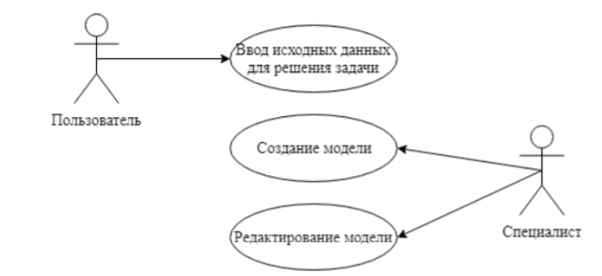
Рисунок 3 – Use-case диаграмма
На рисунке 3 представлена Use-case диаграмма системы, основанной на знаниях, для определения видов электротехники
На диаграмме видно два вида пользователей: Специалист и Пользователь.
Специалист может использовать систему для создания модели, то есть добавлять признаки и их области значений или классы, также для редактирования модели, то есть редактировать признаки и их области значений и классы.
У пользователя есть один вариант использования системы – ввод данных для решения задачи.

Структура базы данных
Для разработки базы данных была выбрана реляционная модель данных. В результате анализа предметной области было выделено, что в системе будут следующие таблицы(Рисунок 4):
- Classes
- Feature
- Feature_Class_pair
- DimensionalValues
- LogicalValues
- ScalarValues
- ClassLogicalValue
- ClassDimensionalValue
- ClassScalarValue

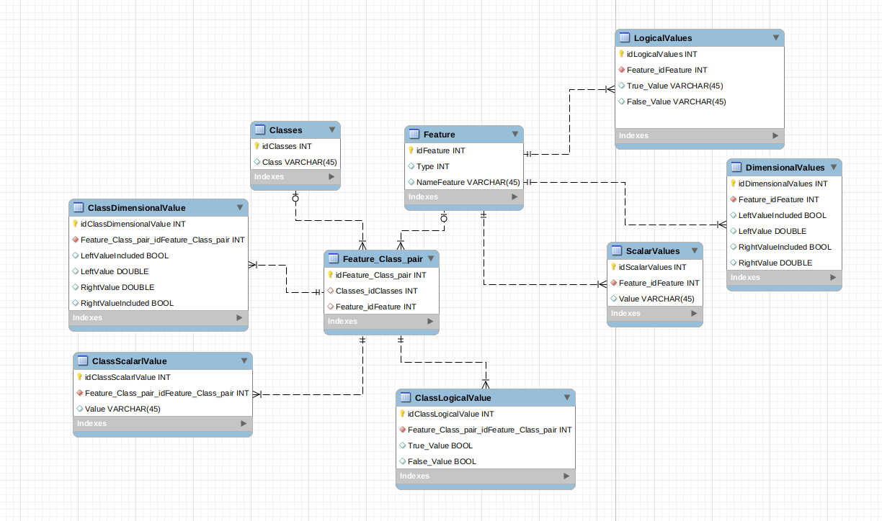
Рисунок 4 Схема базы данных
Объект “Classes” служит для хранении информации о возможных названиях электротехники
Атрибуты:
- idClasses
  - тип значения – числовой;
  - допустимый диапазон значений – от 1 до 2147683648;
  - число, являющееся идентификатором каждой записи таблицы.
- Class
  - тип значения – текстовый;
  - допустимый диапазон значений – от 1 до 45 символов;
  - набор символов для обозначения названия класса электротехники.
Объект “Feature” служит для хранении информации о возможных названиях признаков электротехники и их типов
Атрибуты:
- idFeature
  - тип значения – числовой;
  - допустимый диапазон значений – от 1 до 2147683648;
  - число, являющееся идентификатором каждой записи таблицы.
- Type
  - тип значения – числовой;
  - допустимый диапазон значений – от 1 до 2147683648;
  - число для обозначения типа признаки электротехники.
- NameFeature
  - тип значения – текстовый;
  - допустимый диапазон значений – от 1 до 45 символов;
  - набор символов для обозначения названия признака электротехники.
Объект “Feature_Class_pair” служит для связи классов и признаков
Атрибуты:
- idFeature_Class_pair
  - тип значения – числовой;
  - допустимый диапазон значений – от 1 до 2147683648;
  - число, являющееся идентификатором каждой записи таблицы.
- Classes_idClasses
  - тип значения – числовой;
  - допустимый диапазон значений – от 1 до 2147683648;
  - число, являющееся внешним ключом для таблицы Classes.
- Feature_idFeature
  - тип значения – числовой;
  - допустимый диапазон значений – от 1 до 2147683648;
  - число, являющееся внешним ключом для таблицы Feature.
Объект “DimensionalValues” служит для хранении информации о возможных значениях размерных признаков
Атрибуты:
- idDimensionalValues
  - тип значения – числовой;
  - допустимый диапазон значений – от 1 до 2147683648;
  - число, являющееся идентификатором каждой записи таблицы.
- Feature_idFeature
  - тип значения – числовой;
  - допустимый диапазон значений – от 1 до 2147683648;
  - число, являющееся внешним ключом для таблицы Feature.
- LeftValueIncluded
  - тип значения – логический;
  - допустимый диапазон значений – true или false;
  - отображает включение левого конца отрезка в рассматриваемый диапазон
- LeftValue
  - тип значения – числовой;
  - допустимый диапазон значений – от 1 до 2147683648;
  - число, являющееся левой границей диапазона.
- RightValueIncluded
  - тип значения – логический;
  - допустимый диапазон значений – true или false;
  - отображает включение правого конца отрезка в рассматриваемый диапазон
- RightValue
  - тип значения – числовой;
  - допустимый диапазон значений – от 1 до 2147683648;
  - число, являющееся правой границей диапазона.
Объект “LogicalValues” служит для хранении информации о возможных значениях логических признаков
Атрибуты:
- idLogicalValues
  - тип значения – числовой;
  - допустимый диапазон значений – от 1 до 2147683648;
  - число, являющееся идентификатором каждой записи таблицы.
- Feature_idFeature
  - тип значения – числовой;
  - допустимый диапазон значений – от 1 до 2147683648;
  - число, являющееся внешним ключом для таблицы Feature.
- True_Value
  - тип значения – текстовый;
  - допустимый диапазон значений – от 1 до 45 символов;
  - набор символов для обозначения правды для данного признака.
- False_Value
  - тип значения – текстовый;
  - допустимый диапазон значений – от 1 до 45 символов;
  - набор символов для обозначения лжи для данного признака
Объект “ScalarValues” служит для хранении информации о возможных значениях скалярных признаков
Атрибуты:
- idScalarValues
  - тип значения – числовой;
  - допустимый диапазон значений – от 1 до 2147683648;
  - число, являющееся идентификатором каждой записи таблицы.
- Feature_idFeature
  - тип значения – числовой;
  - допустимый диапазон значений – от 1 до 2147683648;
  - число, являющееся внешним ключом для таблицы Feature.
- Value
  - тип значения – текстовый;
  - допустимый диапазон значений – от 1 до 45 символов;
  - набор символов для обозначения скалярного значения данного признака
Объект “ClassLogicalValue” служит для хранении информации о возможных значениях логических признаков для конкретных классов
Атрибуты:
- idClassLogicalValue
  - тип значения – числовой;
  - допустимый диапазон значений – от 1 до 2147683648;
  - число, являющееся идентификатором каждой записи таблицы.
- Feature_Class_pair_idFeature_Class_pair
  - тип значения – числовой;
  - допустимый диапазон значений – от 1 до 2147683648;
  - число, являющееся внешним ключом для таблицы Feature_Class_pair.
- True_Value
  - тип значения – текстовый;
  - допустимый диапазон значений – от 1 до 45 символов;
  - набор символов для обозначения правды для признака для конкретного класса .
- False_Value
  - тип значения – текстовый;
  - допустимый диапазон значений – от 1 до 45 символов;
  - набор символов для обозначения лжи для признака для конкретного класса
Объект “ClassScalarValue ” служит для хранении информации о возможных значениях скалярных признаков для конкретных классов
Атрибуты:
- idClassScalarValue
  - тип значения – числовой;
  - допустимый диапазон значений – от 1 до 2147683648;
  - число, являющееся идентификатором каждой записи таблицы.
- Feature_Class_pair_idFeature_Class_pair
  - тип значения – числовой;
  - допустимый диапазон значений – от 1 до 2147683648;
  - число, являющееся внешним ключом для таблицы Feature_Class_pair.
- Value
  - тип значения – текстовый;
  - допустимый диапазон значений – от 1 до 45 символов;
  - набор символов для обозначения скалярного значения для признака для конкретного класса
Объект “ClassDimensionalValue” служит для хранении информации о возможных значениях размерных признаков для конкретных классов
Атрибуты:
- idClassDimensionalValue
  - тип значения – числовой;
  - допустимый диапазон значений – от 1 до 2147683648;
  - число, являющееся идентификатором каждой записи таблицы.
- Feature_Class_pair_idFeature_Class_pair
  - тип значения – числовой;
  - допустимый диапазон значений – от 1 до 2147683648;
  - число, являющееся внешним ключом для таблицы Feature_Class_pair.
- LeftValueIncluded
  - тип значения – логический;
  - допустимый диапазон значений – true или false;
  - отображает включение левого конца отрезка в рассматриваемый диапазон для признака для конкретного класса
- LeftValue
  - тип значения – числовой;
  - допустимый диапазон значений – от 1 до 2147683648;
  - число, являющееся левой границей диапазона для признака для конкретного класса
- RightValueIncluded
  - тип значения – логический;
  - допустимый диапазон значений – true или false;
  - отображает включение правого конца отрезка в рассматриваемый диапазон для признака для конкретного класса
- RightValue
  - тип значения – числовой;
  - допустимый диапазон значений – от 1 до 2147683648;
  - число, являющееся правой границей диапазона для признака для конкретного класса

Проверка ограничений целостности
В данной системе существуют следующие ограничения целостности знаний:
- Для любого класса электротехники множество признаков, принадлежащих признаковому описанию класса электротехники – непустое множество;
- Для любого класса электротехники, для каждого признака, характерного для данного вида электротехники, множество значений этого признака содержит хотя бы один элемент;
- Для любого класса электротехники, для любого признака, содержащегося в признаковом описании этого класса электротехники, множество значений для этой электротехники принадлежит множеству возможных значений этого признака.
Проверку 1 условия осуществляет функция проверки полноты (проверка наличия у класса хотя бы одного элемента). В случае, когда у класса отсутствуют признаки, решатель задач будет недоступен пользователю.
Проверку 2 условия также осуществляет функция проверки полноты (проверка наличия у признака класса возможных значений). Кроме этого, при вводе пользователем данных существуют проверки с последующим выводом сообщений об ошибках. Если признак размерный, то необходимо вводить левую и правую границы с учетом включения концов отрезка. Если признак бинарный, то необходимо выбрать хотя бы одно значение (истина или ложь). Если признак скалярный, то также необходимо выбрать хотя бы одно значение.
Проверка 3 условия осуществляется непосредственно при вводе данных в базу знаний. Если признак размерный, то при выходе за левую или правую границу будет выведено соответствующее сообщение об ошибке и возможные значения не будут занесены в базу. Для бинарного и скалярного признаков предусмотрен выбор только тех значений, которые входят в множество возможных значений этого признака.

Проект решателя задач
Задача классификации решается методом опровержения гипотез.
Входными данными для решателя является список признаков со значениями классифицируемого объекта.
Алгоритм работы решателя:
- Пометить все классы из базы знаний как подходящие;
- Для каждого класса осуществлять проверку;
  - Если очередной признак из введенных пользователем принадлежит признаковому описанию этого класса, то проверить его на вхождение в диапазон значений для этого признака
    - Если признак входит, то вероятность класса быть признаным правильным повышается
    - Если признак не входит, то класс маркируется как не правильный и дальнейшая проверка показывает все остальные не входящие признаки
- Вернуть класс с наибольшей вероятностью и список ошибок

Проект интерфейса системы
Интерфейс программы состоит из следующих окон:
- Начальное окно;
- Окно редактирования знаний;
- Окно решения задачи.
Главное окно системы представлено на рисунке 5.
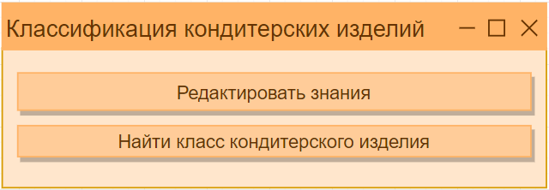
Рисунок 5 – Начальное окно системы
При нажатии на кнопку «Редактировать знания», специалист видит окно выбора раздела для редактирования (Рисунок 6).
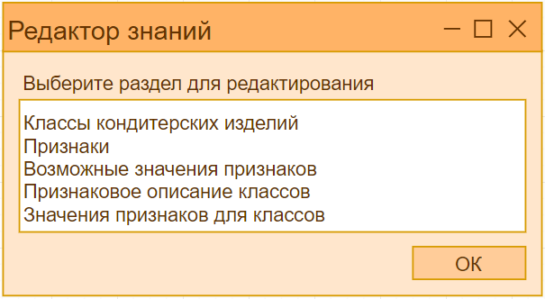
Рисунок 6 – Экран выбора раздела для редактирования
После выбора раздела и нажатия на кнопку «ОК», специалист увидит окно редактирования классов электротехники (Рисунок 7).
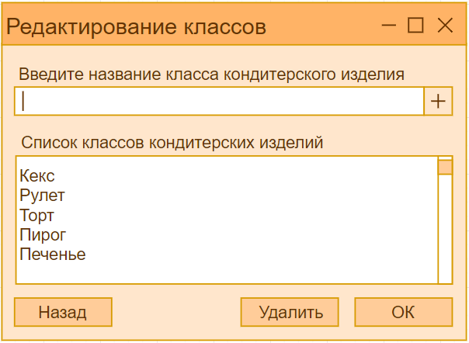
Рисунок 7 – Окно редактирования классов электротехники
Для добавления пустого класса в базу знаний специалист должен ввести название класса электротехники и нажать на кнопку «+». После этого введенный класс появится в списке классов электротехники.
Для удаления класса из базы знаний специалист должен выделить необходимый класс в списке и нажать на кнопку «Удалить».
При выборе специалистом раздела для редактирования «Признаки» на экран будет выведено окно редактирования признаков (Рисунок 8).
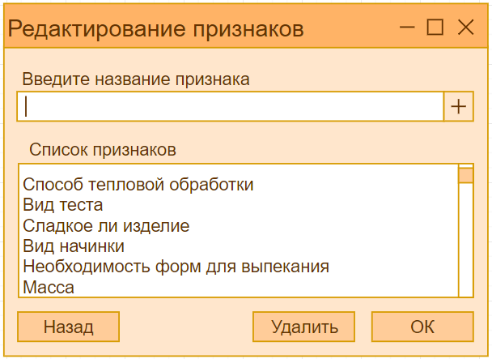
Рисунок 8 – Окно работы с классами
Функциональность данного окна аналогична функциональности предыдущего.
При выборе раздела для редактирования «Возможные значения признаков» специалист увидит окно ввода возможных значений признаков, представленное на рисунке 9.
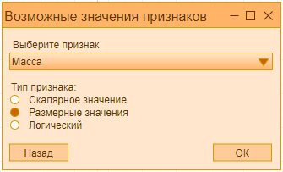
Рисунок 9 – Окно ввода возможных значений признаков
В данном окне специалист должен выбрать признак из выпадающего списка, выбрать тип признака и нажать кнопку «ОК». После этого, в зависимости от выбранного типа признака, откроется одно из окон для ввода значений (Рисунок 10 – 12), в котором специалист должен ввести возможные значения признака.
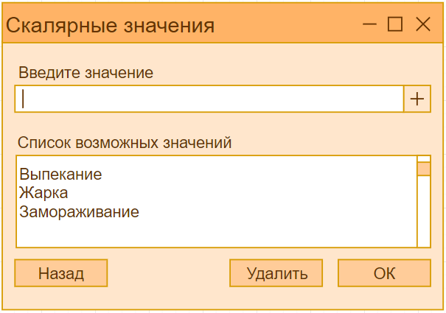
Рисунок 10 – Окно ввода скалярных значений
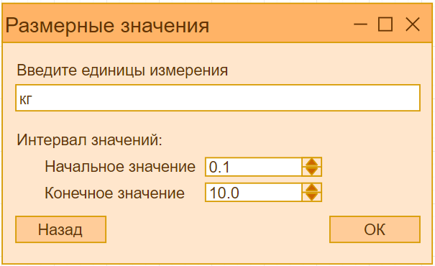
Рисунок 11 – Окно ввода размерных значений
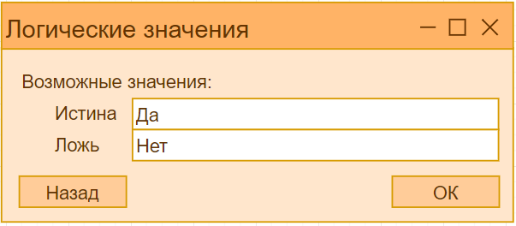
Рисунок 12 – Окно ввода возможных логических значений
При выборе раздела для редактирования «Признаковое описание классов» специалист увидит окно ввода признакового описания класса (Рисунок 13).
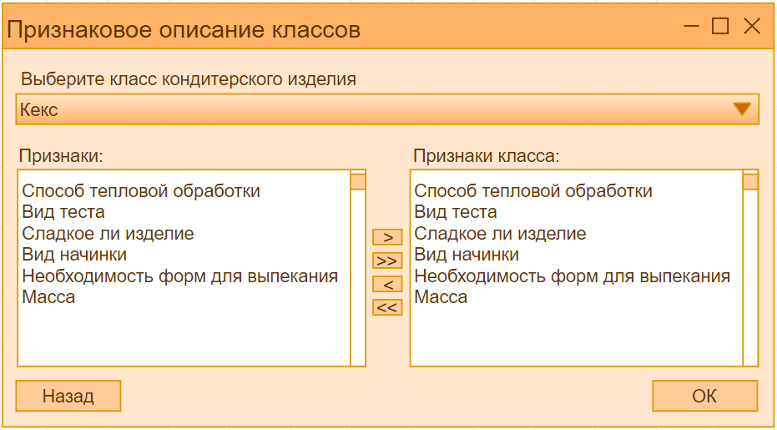
Рисунок 13 – Окно ввода признакового описания класса
В данном окне специалист должен из выпадающего списка выбрать класс электротехники, для которого вводит признаковое описание. Затем, при помощи кнопок «>», «>>», «<», «<<», специалист должен сформировать признаковое описание для выбранного класса и нажать «ОК».
При выборе раздела для редактирования «Значения признаков для классов» специалист увидит окно ввода значений признаков класса (Рисунок 14).
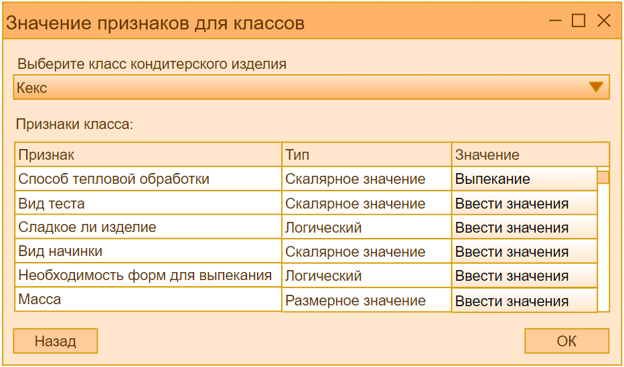
Рисунок 14 – Окно ввода значений признаков класса
В данном окне специалист должен из выпадающего списка выбрать класс электротехники, для которого он хочет ввести значения признаков. После этого в таблице «Признаки класса» появится список признаков из признакового описания класса и их тип. При нажатии на ячейку столбца «Значение», в зависимости от типа признака, откроется одна из форм ввода значения (Рисунок 10 – 11). Для ввода логических значений используется окно ввода логических значений (Рисунок 15). После ввода значения признака, оно отображается в соответствующей ячейке столбца «Значение». Для сохранения введенных значений специалист должен нажать кнопку «ОК».
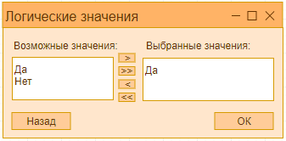
Рисунок 15 – Окно ввода логических значений
При нажатии на кнопку «Найти класс электротехники» пользователь увидит окно выбора признаков для ввода исходных данных (Рисунок 16).
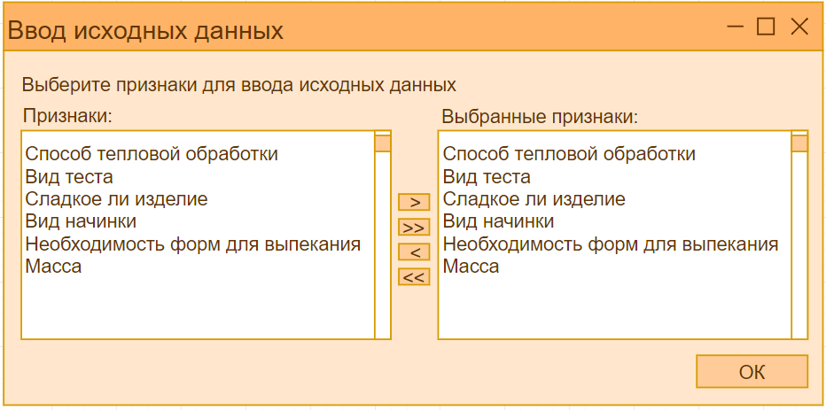
Рисунок 16 – Окно выбора признаков для ввода исходных данных
В данном окне специалист, при помощи кнопок «>», «>>», «<», «<<», формирует список признаков для ввода данных.
После нажатия кнопки «ОК» пользователь увидит окно ввода исходных данных (Рисунок 17)
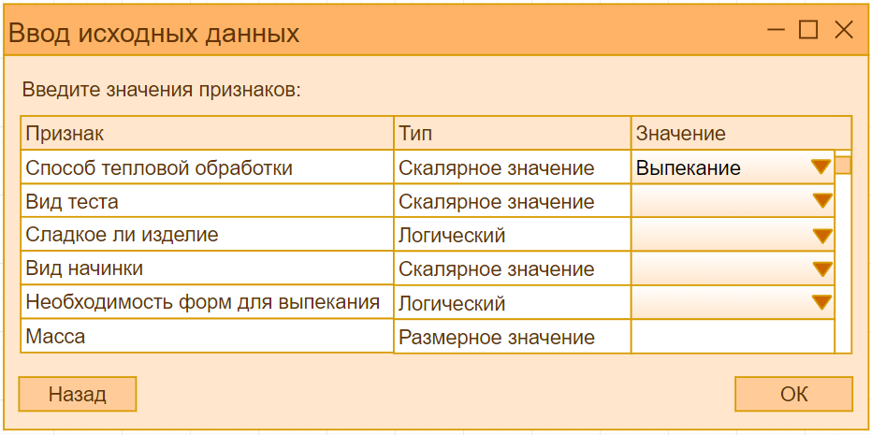
Рисунок 17 – Окно ввода исходных данных
В данном окне для каждого выбранного в предыдущем окне признака пользователь должен ввести значение. Для признаков скалярного и логического типа ввод значений осуществляется выбором значения из выпадающего списка. Для ввода данных для признаков размерного типа используется окно ввода размерных значений (Рисунок 10).
После нажатия кнопки «ОК» будет выведено окно отображения результатов (Рисунок 18).
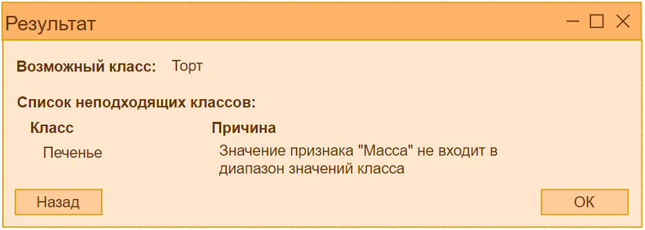
Рисунок 18 – Окно отображения результата
В данном окне выводится возможный класс электротехники, а также пояснения для остальных классов, почему они не подходят для данной электротехники.

Описание программного средства

Инструменты разработки
- Среда программирования
Для реализации данного программного продукта была выбрана среда разработки PyCharm
PyCharm — интегрированная среда разработки для языка программирования Python. Предоставляет средства для анализа кода, графический отладчик, инструмент для запуска юнит-тестов и поддерживает веб-разработку на Django. PyCharm разработана компанией JetBrains[5] на основе IntelliJ IDEA.
PyCharm работает под операционными системами Windows, Mac OS X и Linux.
PyCharm Professional Edition имеет несколько вариантов лицензий, которые отличаются функциональностью, стоимостью и условиями использования, а также является бесплатным для образовательных учреждений и проектов с открытым исходным кодом.
Существует также бесплатная версия Community Edition, обладающая усеченным набором возможностей. Распространяется под лицензией Apache 2.
- Язык разработки
В качестве языка программирования был выбран Python
Python — высокоуровневый язык программирования общего назначения, ориентированный на повышение производительности разработчика и читаемости кода. Синтаксис ядра Python минималистичен. В то же время стандартная библиотека включает большой объём полезных функций.
Python поддерживает структурное, объектно-ориентированное, функциональное, императивное и аспектно-ориентированное программирование. Основные архитектурные черты — динамическая типизация, автоматическое управление памятью, полная интроспекция, механизм обработки исключений, поддержка многопоточных вычислений, высокоуровневые структуры данных. Поддерживается разбиение программ на модули, которые, в свою очередь, могут объединяться в пакеты.
Эталонной реализацией Python является интерпретатор CPython, поддерживающий большинство активно используемых платформ. Он распространяется под свободной лицензией Python Software Foundation License, позволяющей использовать его без ограничений в любых приложениях, включая проприетарные. Есть реализация интерпретатора для JVM с возможностью компиляции, CLR, LLVM, другие независимые реализации. Проект PyPy использует JIT-компиляцию, которая значительно увеличивает скорость выполнения Python-программ.
Python — активно развивающийся язык программирования, новые версии с добавлением/изменением языковых свойств выходят примерно раз в два с половиной года. Язык не подвергался официальной стандартизации, роль стандарта де-факто выполняет CPython, разрабатываемый под контролем автора языка.
- СУБД
Для хранения информации о классах, признаках, а также для базы знаний была выбрана СУБД MySQL
MySQL — свободная реляционная система управления базами данных. Разработку и поддержку MySQL осуществляет корпорация Oracle, получившая права на торговую марку вместе с поглощённой Sun Microsystems, которая ранее приобрела шведскую компанию MySQL AB. Продукт распространяется как под GNU General Public License, так и под собственной коммерческой лицензией. Помимо этого, разработчики создают функциональность по заказу лицензионных пользователей. Именно благодаря такому заказу почти в самых ранних версиях появился механизм репликации.
MySQL является решением для малых и средних приложений. Входит в состав серверов WAMP, AppServ, LAMP и в портативные сборки серверов Денвер, XAMPP, VertrigoServ. Обычно MySQL используется в качестве сервера, к которому обращаются локальные или удалённые клиенты, однако в дистрибутив входит библиотека внутреннего сервера, позволяющая включать MySQL в автономные программы.
Гибкость СУБД MySQL обеспечивается поддержкой большого количества типов таблиц: пользователи могут выбрать как таблицы типа MyISAM, поддерживающие полнотекстовый поиск, так и таблицы InnoDB, поддерживающие транзакции на уровне отдельных записей. Более того, СУБД MySQL поставляется со специальным типом таблиц EXAMPLE, демонстрирующим принципы создания новых типов таблиц. Благодаря открытой архитектуре и GPL-лицензированию, в СУБД MySQL постоянно появляются новые типы таблиц.
26 февраля 2008 года Sun Microsystems приобрела MySQL AB за 1 млрд долларов, 27 января 2010 года Oracle приобрела Sun Microsystems за 7,4 млрд долларов и включила MySQL в свою линейку СУБД.
Сообществом разработчиков MySQL созданы различные ответвления кода, такие как Drizzle (англ.), OurDelta, Percona Server и MariaDB. Все эти ответвления уже существовали на момент поглощения компании Sun корпорацией Oracle.
- Библиотеки
При реализации программного средства были использованы следующие библиотеки:
  - Qt5
Qt — кроссплатформенный фреймворк для разработки программного обеспечения на языке программирования C++. Есть также «привязки» ко многим другим языкам программирования: Python — PyQt, PySide; Ruby — QtRuby; Java — Qt Jambi; PHP — PHP-Qt и другие.
Со времени своего появления в 1996 году библиотека легла в основу многих программных проектов. Кроме того, Qt является фундаментом популярной рабочей среды KDE, входящей в состав многих дистрибутивов Linux.
  - Pymysql
PyMySQL - это коннектор базы данных для Python, такой как MySQLdb.
PyMySQL - это коннектор базы данных для Python, что означает, что это библиотека, позволяющая программам Python взаимодействовать с сервером MySQL.
Он написан на чистом Python и работает с Python 2.7+ и Python 3.X.

Решатель задач
Для реализации алгоритма решателя задач была введена структура данных в виде массива Classes, содержащая в себе название класса, а также переменная maxClassValue, изначально равная 0. В начале работы алгоритма все классы заносятся в эту структуру и по умолчанию считаются подходящими. Далее при проверке каждого класса последовательно создается числовая переменная currentClassValue и при обнаружении первого же несоответствия класс помечается как неподходящий, то есть переменная currentClassValue становится перманентно равным 0, при обнаружении соответствия переменная currentClassValue увеличивается. После проверки всего класса переменная currentClassValue сравнивается с переменной maxClassValue и если currentClassValue > maxClassValue, то maxClassValue присваиваится значение currentClassValue и этот класс считается наиболее подходящим в данный момент. В конце работы алгоритма в одно окно наиболее подходящий класс, в другое – классы с пояснением всех причин, по которой они не подходят.

Интерфейс системы
Интерфейс программы состоит из следующих окон:
- Начальное окно;
- Окно редактирования знаний;
- Окно проверки полноты и решения задачи.
Главное окно системы представлено на рисунке 18.
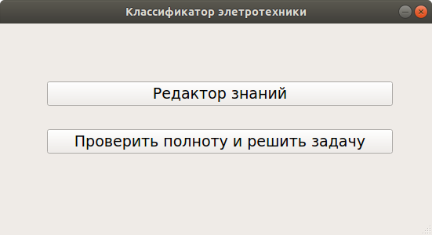
Рисунок 18 – Начальное окно системы
При нажатии на кнопку «Редактировать знания», специалист видит окно выбора раздела для редактирования (Рисунок 19).
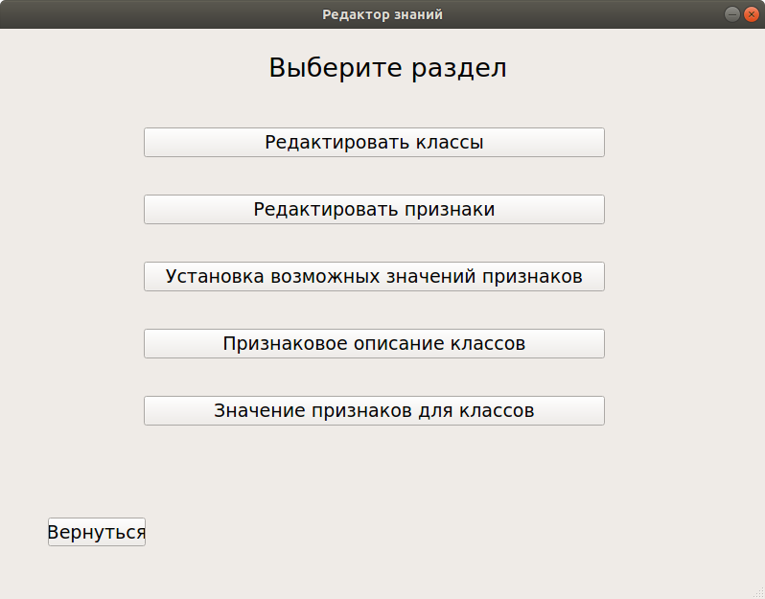
Рисунок 19 – Экран выбора раздела для редактирования
После выбора раздела «Редактировать классы» специалист увидит окно редактирования классов электротехники (Рисунок 20).
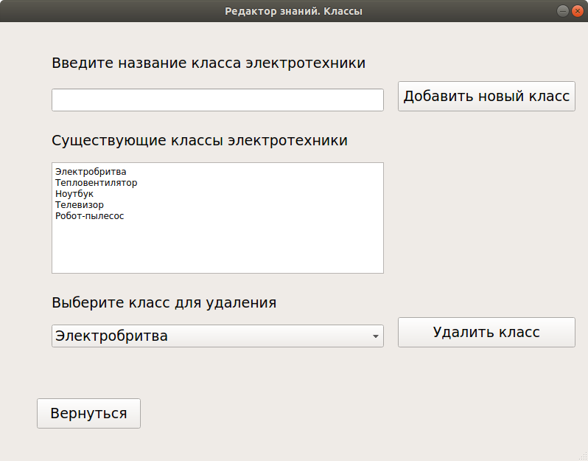
Рисунок 20 – Окно редактирования классов электротехники
Для добавления пустого класса в базу знаний специалист должен ввести название класса электротехники и нажать на кнопку «Добавить новый класс». После этого введенный класс появится в списке классов электротехники.
Для удаления класса из базы знаний специалист должен выбрать необходимый класс в списке и нажать на кнопку «Удалить класс».
При выборе специалистом раздела «Редактировать признаки» на экран будет выведено окно редактирования признаков (Рисунок 21).
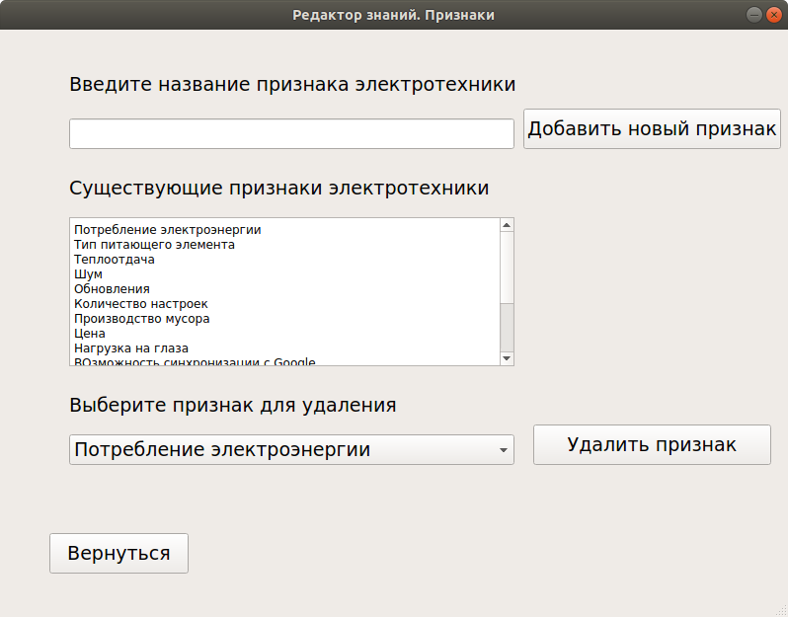
Рисунок 21 – Окно работы с классами
Функциональность данного окна аналогична функциональности предыдущего.
При выборе раздела для редактирования «Установка возможных значений признаков» специалист увидит окно ввода возможных значений признаков, представленное на рисунке 22.
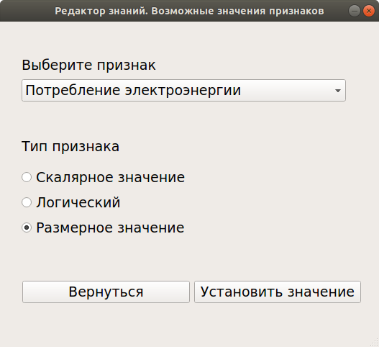
Рисунок 22 – Окно ввода возможных значений признаков
В данном окне специалист должен выбрать признак из выпадающего списка, выбрать тип признака и нажать кнопку «Установить значение». После этого, в зависимости от выбранного типа признака, откроется одно из окон для ввода значений (Рисунок 23 – 25), в котором специалист должен ввести возможные значения признака.
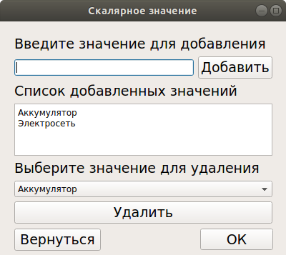
Рисунок 23 – Окно ввода скалярных значений
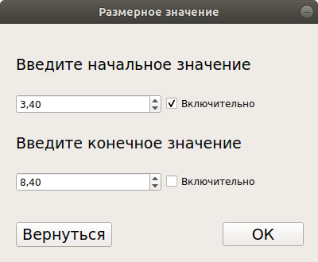
Рисунок 24 – Окно ввода размерных значений
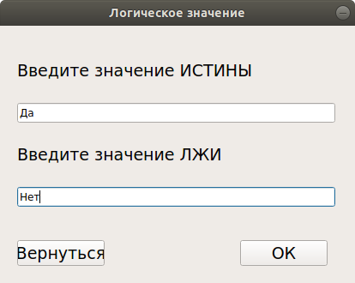
Рисунок 25 – Окно ввода возможных логических значений
При выборе раздела для редактирования «Признаковое описание классов» специалист увидит окно ввода признакового описания класса (Рисунок 26).
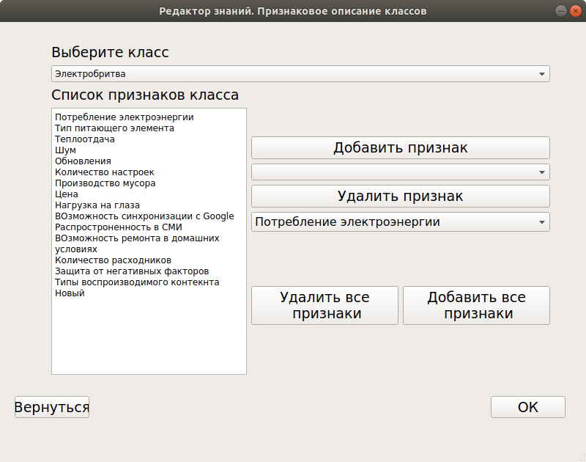
Рисунок 26 – Окно ввода признакового описания класса
В данном окне специалист должен из выпадающего списка выбрать класс электротехники, для которого вводит признаковое описание. Затем, при помощи кнопок «Добавить признак», «Удалить признак», «Удалить все признаки», «Добавить все признаки», специалист должен сформировать признаковое описание для выбранного класса и нажать «ОК».
При выборе раздела для редактирования «Значения признаков для классов» специалист увидит окно ввода значений признаков класса (Рисунок 27).
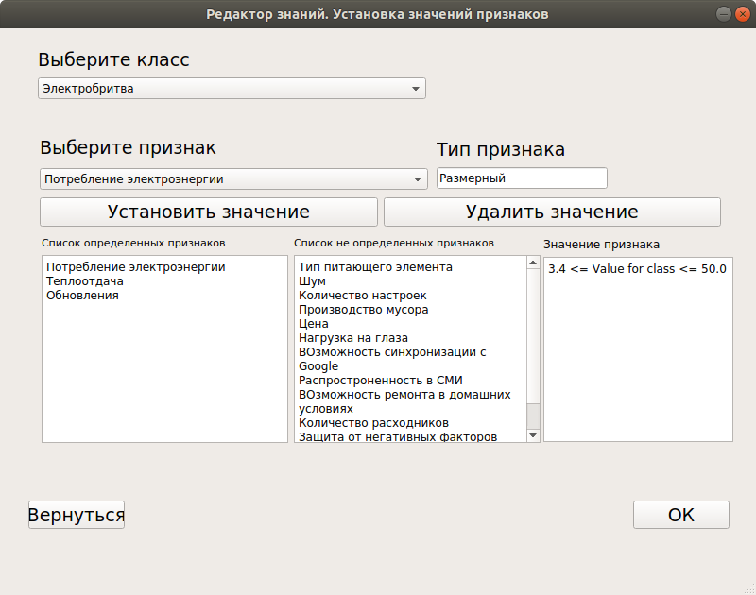
Рисунок 27 – Окно ввода значений признаков класса
В данном окне специалист должен из выпадающего списка выбрать класс электротехники, для которого он хочет ввести значения признаков. После этого появится список признаков из признакового описания класса и их тип, а также будет показано какие из них определены и не определены. При нажатии кнопку «Установить значение», в зависимости от типа признака, откроется одна из форм ввода значения (Рисунок 28 – 30). После ввода значения признака, оно отображается в окне «Значение признака», а сам признак помещается из окна «Список не определенных признаков» в окно «Список определенных признаков». Для сохранения введенных значений специалист должен нажать кнопку «ОК».

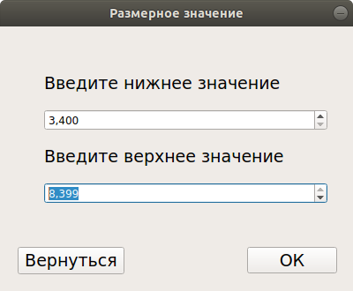
Рисунок 28 – Окно ввода размерных значений
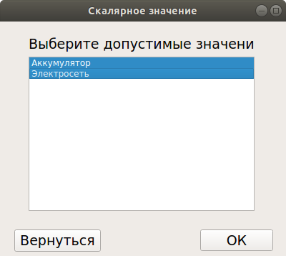
Рисунок 29 – Окно ввода скалярных значений

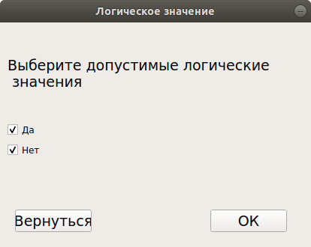
Рисунок 30 – Окно ввода размерных значений
При нажатии на кнопку «Проверить полноту и решить задачу» пользователь увидит окно проверки полноты. В этом окне выводятся ошибки, если они есть (Рисунок 31).
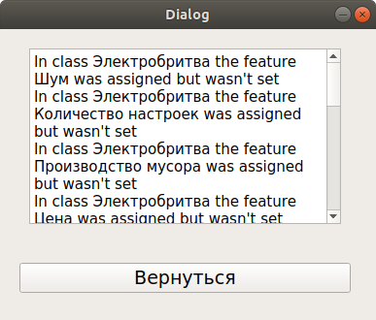

Рисунок 31 – Окно проверки полноты с ошибками
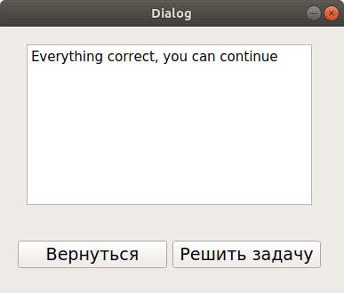
Рисунок 32 – Окно проверки полноты без ошибок
Если ошибок нет, отображается кнопка «Решить задачу»(Рисунок 32), при нажатии на которую специалист увидит окно выбора признаков для обработки(Рисунок 33)
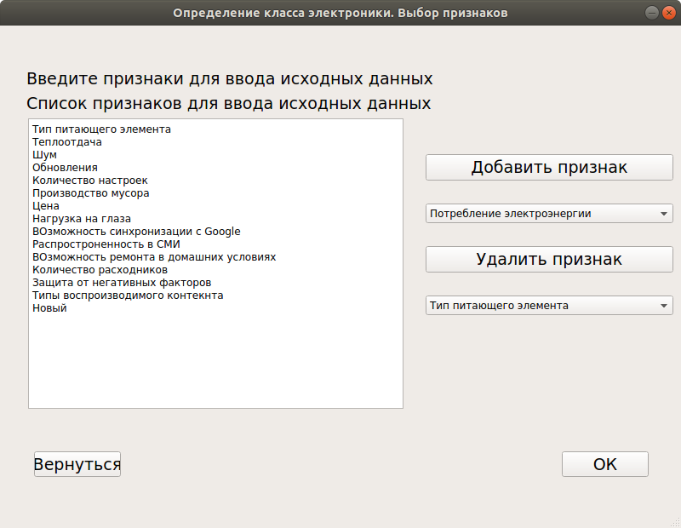
Рисунок 33 – Окно выбора признаков для ввода
В данном окне специалист, при помощи кнопок «Добавить признак», «Удалить признак», формирует список признаков для ввода данных.(Рисунок 33)
После нажатия кнопки «ОК» пользователь увидит окно ввода исходных данных (Рисунок 34)
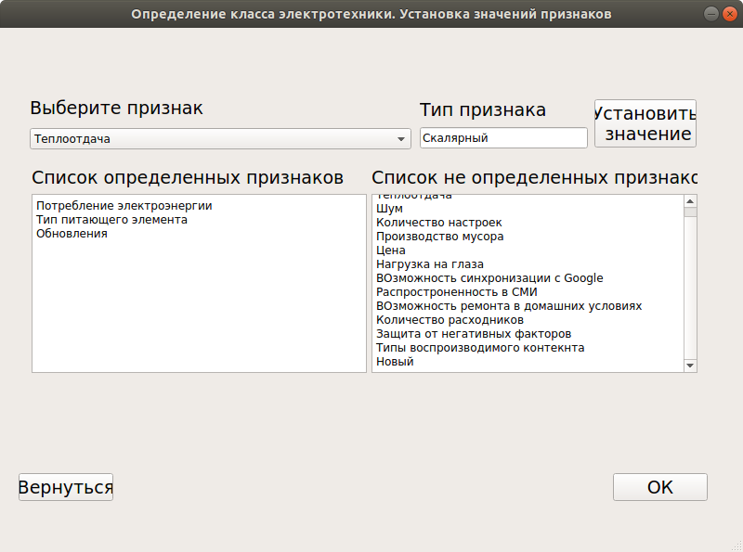
Рисунок 34 – Окно ввода исходных данных
В данном окне для каждого выбранного в предыдущем окне признака пользователь должен ввести значение. Для признаков скалярного и логического типа ввод значений осуществляется выбором значения из выпадающего списка.(Рисунок 35-37) Для ввода данных для признаков размерного типа используется окно ввода размерных значений (Рисунок 10).
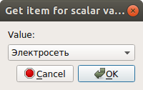
Рисунок 35 – Окно ввода скалярных значений

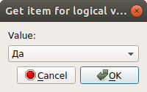
Рисунок 36 – Окно ввода логических значений
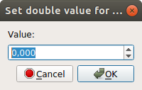
Рисунок 37 – Окно ввода размерных значений
После нажатия кнопки «ОК» будет выведено окно отображения результатов для установленных признаков (Рисунок 38).
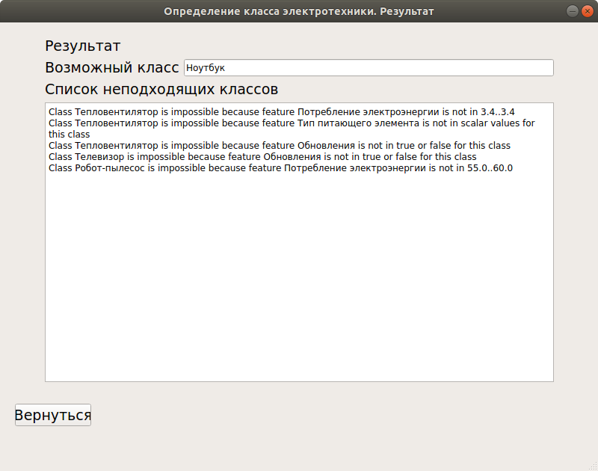
Рисунок 38 – Окно отображения результата
В данном окне выводится возможный класс электротехники, а также пояснения для остальных классов, почему они не подходят для данной электротехники.

Тестирование

Тестирование редактора знаний
- Раздел классы
Тестовая ситуация 1
Описание ситуации: добавление класса
Входные данные: «Новый класс»
Ожидаемый результат: добавление класса в базу данных
Результат: тест пройден
Тестовая ситуация 2
Описание ситуации: добавление существующего класса
Входные данные: «Ноутбук»
Ожидаемый результат: сообщение об ошибке «Введенное название класса уже существует»
Результат: тест пройден
Тестовая ситуация 3
Описание ситуации: добавление пустого названия класса
Входные данные: «»
Ожидаемый результат: сообщение «Введите название класса»
Результат: тест пройден
Тестовая ситуация 4
Описание ситуации: удаление класса
Входные данные: «Новый класс»
Ожидаемый результат: удаление класса из базы данных
Результат: тест пройден
- Раздел признаки
Тестовая ситуация 1
Описание ситуации: добавление признака
Входные данные: «Новый признак»
Ожидаемый результат: добавление признака в базу данных
Результат: тест пройден
Тестовая ситуация 2
Описание ситуации: добавление существующего признака
Входные данные: «Шум»
Ожидаемый результат: сообщение об ошибке «Введенное название признака уже существует»
Результат: тест пройден
Тестовая ситуация 3
Описание ситуации: добавление пустого признака
Входные данные: «»
Ожидаемый результат: сообщение «Введите название признака»
Результат: тест пройден
Тестовая ситуация 4
Описание ситуации: удаление признака
Входные данные: «Новый признак»
Ожидаемый результат: удаление признака из базы данных
Результат: тест пройден
- Раздел возможные значения признаков
Тестовая ситуация 1
Описание ситуации: Присваивание логического типа признаку и возможных значений логического признака для ИСТИНЫ и ЛЖИ
Входные данные: “Обновление”, логический тип, Да,Нет
Ожидаемый результат: добавление признака в базу данных
Результат: тест пройден
Тестовая ситуация 2
Описание ситуации: Присваивание логического типа признаку и возможных значений логического признака для ИСТИНЫ или ЛЖИ
Входные данные: “Обновление”, логический тип, Да/Нет
Ожидаемый результат: добавление признака в базу данных
Результат: тест пройден
Тестовая ситуация 3
Описание ситуации: Присваивание логического типа признаку и нвозможных значений логического признака без ввода значений
Входные данные: “Обновление”, логический тип
Ожидаемый результат: Сообщение “Введите правду или ложь для продолжения”
Результат: тест пройден
Тестовая ситуация 4
Описание ситуации: Присваивание размерного типа признаку и возможных значений размерного признака без включения границ отрезка
Входные данные: “Шум”, размерный тип, (0,1)
Ожидаемый результат: добавление признака в базу данных
Результат: тест пройден
Тестовая ситуация 5
Описание ситуации: Присваивание размерного типа признаку и возможных значений размерного признака с включением границ отрезка
Входные данные: “Шум”, размерный тип, [0,1]
Ожидаемый результат: добавление признака в базу данных
Результат: тест пройден
Тестовая ситуация 6
Описание ситуации: Присваивание размерного типа признаку и возможных значений размерного признака с включением только левой границы отрезка
Входные данные: “Шум”, размерный тип, [0,1)
Ожидаемый результат: добавление признака в базу данных
Результат: тест пройден
Тестовая ситуация 7
Описание ситуации: Присваивание скалярного типа признаку и возможных значений скалярного признака
Входные данные: “Теплоотдача”, размерный тип, Высокая
Ожидаемый результат: добавление признака в базу данных
Результат: тест пройден
Тестовая ситуация 8
Описание ситуации: Присваивание скалярного типа признаку и возможных значений скалярного признака без ввода значения
Входные данные: “Теплоотдача”, размерный тип
Ожидаемый результат: Сообщение “Необходимо ввести значение”
Результат: тест пройден
Тестовая ситуация 9
Описание ситуации: Присваивание скалярного типа признаку и возможных значений скалярного признака с удалением не последнего введенного значения
Входные данные: “Теплоотдача”, размерный тип, Низкая
Ожидаемый результат: успешное удаление признака из базы данных
Результат: тест пройден
- Раздел признаковое описание классов
Тестовая ситуация 1
Описание ситуации: Добавление признака классу
Входные данные: “Ноутбук”, “Шум”
Ожидаемый результат: Успешное добавление пары класс-признак в базу данных
Результат: тест пройден
Тестовая ситуация 2
Описание ситуации: удаление признака из класса
Входные данные: “Ноутбук”, “Шум”
Ожидаемый результат: Успешное удаление пары класс-признак из базы данных
Результат: тест пройден
Тестовая ситуация 3
Описание ситуации: удаление всех признаков из класса
Входные данные: “Ноутбук”
Ожидаемый результат: Успешное удаление всех пар класс-признак из базы данных
Результат: тест пройден
Тестовая ситуация 4
Описание ситуации: добавление всех признаков в класс
Входные данные: “Ноутбук”
Ожидаемый результат: Успешное добавление всех пар класс-признак в базу данных
Результат: тест пройден
- Раздел значения признаков для классов
Тестовая ситуация 1
Описание ситуации: добавление значения скалярного признака для класса
Входные данные: “Ноутбук”, “Теплоотдача”, “Высокая”
Ожидаемый результат: Успешное добавление значения скалярного признака для класса в базу данных
Результат: тест пройден
Тестовая ситуация 2
Описание ситуации: добавление значения логического признака для класса
Входные данные: “Ноутбук”, “Обновление”, “Да”
Ожидаемый результат: Успешное добавление значения логического признака для класса в базу данных
Результат: тест пройден
Тестовая ситуация 3
Описание ситуации: добавление значения размерного признака для класса
Входные данные: “Ноутбук”, “Шум”, “5,00”
Ожидаемый результат: Успешное добавление значения размерного признака для класса в базу данных
Результат: тест пройден
Тестовая ситуация 4
Описание ситуации: удаление значения признака для класса
Входные данные: “Ноутбук”, “Шум”
Ожидаемый результат: Успешное удаление значения признака для класса из базы данных
Результат: тест пройден
- Раздел проверки полноты
Тестовая ситуация 1
Описание ситуации: успешная проверка полноты
Входные данные: «»
Ожидаемый результат: сообщение «Проверка полноты успешна пройдена»
Результат: тест пройден

Тестовая ситуация 2
Описание ситуации: проверка полноты с отсутствующими компонентами в базе знаний
Входные данные: «»
Ожидаемый результат: вывод информации о недостающих компонентах в базе знаний
Результат: тест пройден

Тестирование решателя задач
Тестовая ситуация 1
Описание ситуации: определение класса по 1 признаку
Входные данные: Аккумулятор
Ожидаемый результат: самый вероятный класс “Робот-пылесос”; неподходящие классы: Телевизор
Результат: тест пройден
Тестовая ситуация 2
Описание ситуации: определение класса по всем (15) признакам
Входные данные: 5.4;Аккумулятор, Малая, 75, Нет, 0, 10, 420, Нет, Нет, 1, Да, 1, Водозащита, Нет
Ожидаемый результат: самый вероятный класс “Электробритва”: мутант; неподходящие классы: “Тепловентилятор”, “Ноутбук”, “Телевизор”, “Робот-пылесос”
Результат: тест пройден
Тестовая ситуация 3
Описание ситуации: все классы являются возможными
Входные данные: 0(Производство мусора), Нет(Типы воспроизводимого контента)
Ожидаемый результат: самый вероятный класс “Робот-пылесос”; неподходящие классы: «»
Результат: тест пройден
Тестовая ситуация 4
Описание ситуации: нет подходящих классов
Входные данные: 0(Потребление электроэнергии)
Ожидаемый результат: возможные классы: “”; неподходящие классы: “Тепловентилятор”, “Ноутбук”, “Телевизор”, “Робот-пылесос”, “Электробритва”
Результат: тест пройден
Тестовая ситуация 5
Описание ситуации: единственный класс является возможным
Входные данные: 5.4;Аккумулятор, Малая, 75, Нет, 0, 10, 420, Нет, Нет, 1, Да, 1, Водозащита, Нет
Ожидаемый результат: самый вероятный класс “Электробритва”: мутант; неподходящие классы: “Тепловентилятор”, “Ноутбук”, “Телевизор”, “Робот-пылесос”
Результат: тест пройден
Тестовая ситуация 6
Описание ситуации: несколько классов являются возможными
Входные данные: Аккумулятор
Ожидаемый результат: самый вероятный класс “Робот-пылесос”; неподходящие классы: Телевизор
Результат: тест пройден

Заключение
В рамках данной работы был разработан проект системы, основанной на знаниях, для чего были решены поставленные задачи:
- Разработана модель предметной области «Определение видов электротехники». В процессе разработки был проведен анализ множества задач профессиональной деятельности, анализ смысла ситуации, анализ знаний ПО, а также построена модель онтологии с параметрами, представлена модель знаний данной ПО, представленная множеством предложений-описаний значений имен и построена модель ситуации;
- Разработан проект системы для данной предметной области. В процессе разработки были построены контекстная и архитектурно-контекстная диаграммы, use-case диаграмма и разработан проект интерфейса системы.
- Реализована программная система в виде приложениях
- Было проведено тестирование программной системы
Таким образом, цель данного курсового проекта была достигнута.

Список литературы
- Артемьева И.Л. Лекции по дисциплине «Методы системного анализа и моделирования». Электронный вариант.
- Артемьева И.Л. Методы системного анализа и моделирования.
Методические указания по выполнению самостоятельной работы и индивидуальных заданий. Владивосток: ДВФУ, 2018, 44с.
- Джексон, Питер. Введение в экспертные системы. / Джексон, Питер // Пер. с англ.: Уч. Пос. М.: Вильямс, 2001. – 624 с.

